|  |  |
| --- | --- |
|  | **Министерство науки и высшего образования Российской Федерации**  **Федеральное государственное бюджетное образовательное учреждение**  **высшего образования**  **«Московский государственный технический университет**  **имени Н.Э. Баумана**  **(национальный исследовательский университет)»**  **(МГТУ им. Н.Э. Баумана)** |

ФАКУЛЬТЕТ Информатика и системы управления

КАФЕДРА Системы обработки информации и управления___________

Отчет по лабораторной работе № 4  
**«Применение DHCP при построении ЛВС»**по дисциплине «Сети и телекоммуникации»

Студент ИУ5-51Б Т.А. Цыпышев

(Группа) (Подпись, дата) (И.О.Фамилия)

Преподаватель А.И. Антонов

(Подпись, дата) (И.О.Фамилия)

**Москва**

**2024**

**Цель работы**

1. Создать локальную вычислительную сеть (ЛВС), состоящую из двух маршрутизаторов, каждый из которых настроен как DHCP-сервер.
2. Организовать маршрутизацию между подсетями с использованием статического маршрута или динамического протокола RIP.
3. Выполнить дополнительное задание:
   * Настроить DNS-сервер в одной подсети.
   * Настроить HTTP-сервер в другой подсети и обеспечить доступ к его веб-странице по доменному имени.

**Задание**

Необходимо создать ЛВС, состоящую из двух маршрутизаторов. Для каждого маршрутизатора настроить DHCP сервер. Маршрутизаторы между собой можно соединить по любому интерфейсу (например, Ethernet или DTE). Между подсетями необходимо настроить маршрутизацию любым удобным способом (статическая или динамическая),   
например RIP.   
Правила задания IP-адресов:

1. Компьютерам задаются IP адреса вида 192.10x.y0z.10a, где x – номер группы, y – номер подсети, z – номер группы, a - номер компьютера. Например, 17-й в списке студент группы ИУ5-34Б, будет задавать адрес первому компьютеру в 1-й подсети - 192.104.117.101;
2. Для-интерфейсов маршрутизаторов IP адреса задаются аналогично - 10.10x.y0z.10a;
3. Значения не должны выбиваться за 255.

Дополнительное задание: добавить в одну из подсетей DNS сервер, настроить его в DHCP. В другую подсеть добавить HTTP-сервер с любой HTML страницей. Добавить DNS-запись на этот сервер в DNS. С компьютеров HTML страница в браузере должна открываться по домену.

**Ход выполнения работы**

**1. Построение топологии**

1. Построил сеть из двух подсетей:
   * Подсеть 1: подключена к Router 0, содержит 5 устройств.
   * Подсеть 2: подключена к Router 1, содержит 5 устройств.
2. Соединил маршрутизаторы между собой через интерфейсы Ethernet.

**2. Настройка IP-адресов**

1. **Подсеть 1:**
   * DHCP-пул:
     + Диапазон IP-адресов: 192.103.401.10192.103.401.10 – 192.103.401.254192.103.401.254,
     + Маска подсети: 255.255.255.0255.255.255.0,
     + Шлюз: 192.103.401.1192.103.401.1 (Router 0).
   * На Router 0:   
     ip dhcp pool SUBNET1  
     network 192.103.401.0 255.255.255.0  
     default-router 192.103.401.1  
     dns-server 192.103.401.2
2. **Подсеть 2:**
   * DHCP-пул:
     + Диапазон IP-адресов: 192.103.402.10192.103.402.10 – 192.103.402.254192.103.402.254,
     + Маска подсети: 255.255.255.0255.255.255.0,
     + Шлюз: 192.103.402.1192.103.402.1 (Router 1).
   * На Router 1:   
     ip dhcp pool SUBNET2  
     network 192.103.402.0 255.255.255.0  
     default-router 192.103.402.1  
     dns-server 192.103.401.2
3. **Между маршрутизаторами:**
   * IP-адреса для интерфейсов маршрутизаторов:
     + Router 0: 10.103.40.1/3010.103.40.1/30,
     + Router 1: 10.103.40.2/3010.103.40.2/30.

**3. Настройка маршрутизации**

1. **Динамическая маршрутизация с протоколом RIP:**
   * На обоих маршрутизаторах включил RIP и добавил сети:   
     router rip  
     version 2  
     network 192.103.401.0  
     network 192.103.402.0  
     network 10.103.40.0
   * Проверил маршруты с помощью команды:   
     show ip route
2. Провёл тестирование маршрутизации с использованием команды **tracert** для проверки пути передачи данных.

**4. Дополнительное задание**

**4.1. Настройка DNS-сервера в подсети 1**

1. Добавил DNS-сервер в подсеть 1 с IP-адресом 192.103.401.2192.103.401.2.
2. Настроил DNS-запись для HTTP-сервера:
   * Доменное имя: web.local,
   * IP-адрес: 192.103.402.10192.103.402.10.
3. Настроил Router 0 так, чтобы DHCP выдавал IP-адрес DNS-сервера клиентам:
4. dns-server 192.103.401.2

**4.2. Настройка HTTP-сервера в подсети 2**

1. Добавил HTTP-сервер в подсеть 2 с IP-адресом 192.103.402.10192.103.402.10.
2. Создал на сервере простую HTML-страницу:
   * Название: "Лабораторная работа",
   * Содержание: "Добро пожаловать в тестовую сеть!".
3. Убедился, что сервер доступен по домену web.local:
   * Настроил клиентов подсети 1, чтобы браузер открывал страницу по домену.

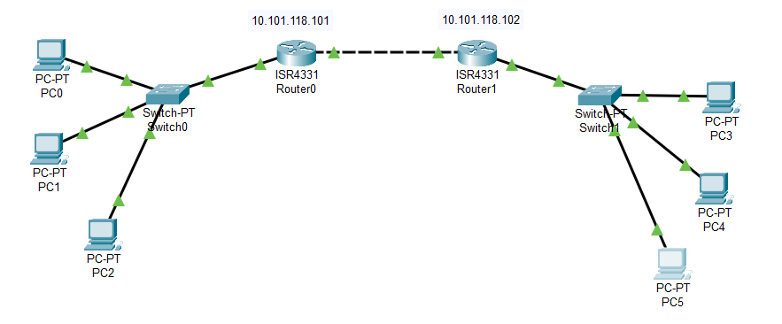

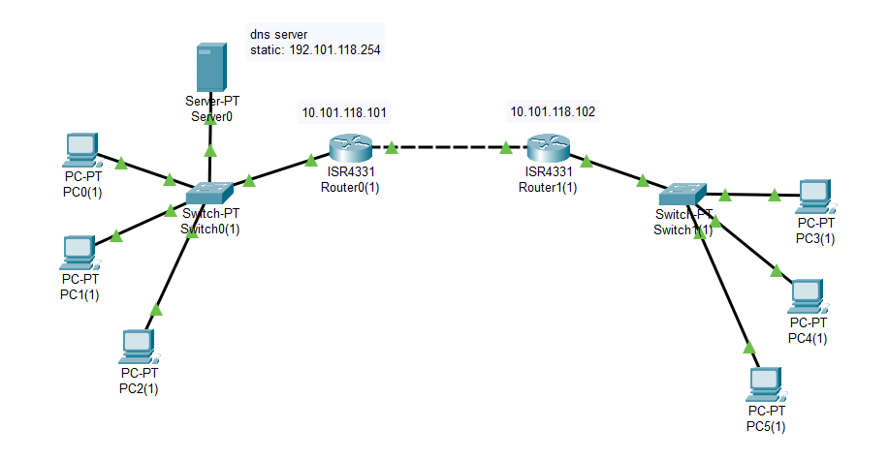

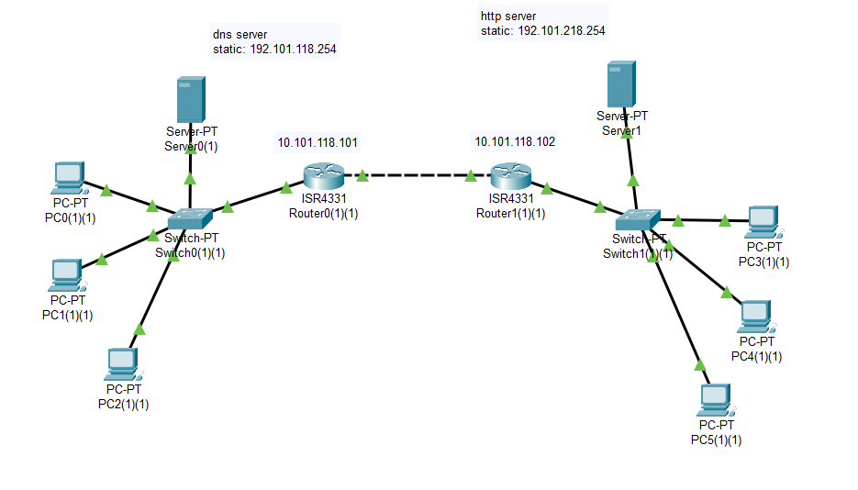

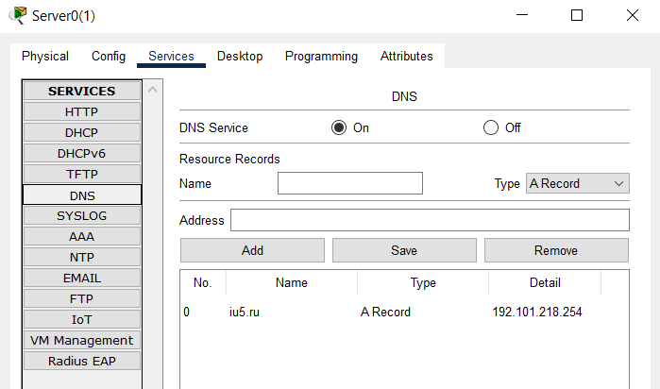

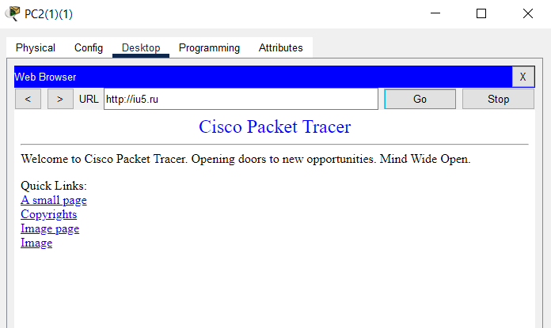

**Выводы**

1. ЛВС с двумя маршрутизаторами была успешно создана и настроена.
2. DHCP-серверы выдают IP-адреса устройствам в подсетях, обеспечивая автоматическую настройку.
3. Между подсетями организована маршрутизация с использованием протокола RIP.
4. Выполнено дополнительное задание:
   * В одной из подсетей настроен DNS-сервер, который позволяет доступ к HTTP-серверу по доменному имени.
   * В другой подсети настроен HTTP-сервер, доступный через браузер по домену.